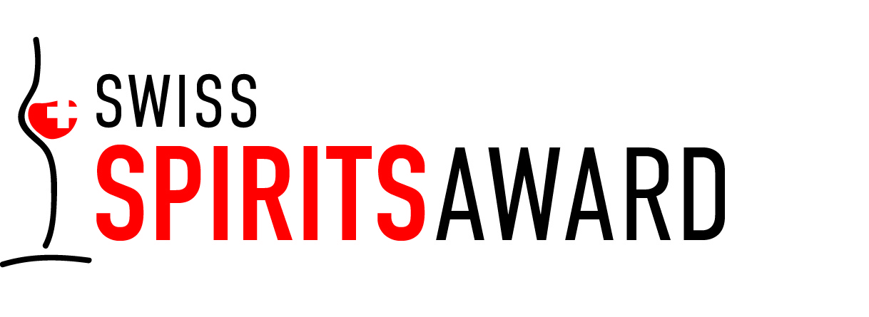

Zürich, 15. März 2018

EINLADUNG

Gala-Abend «Swiss Spirits Award», 26. April 2018 im Lake Side, Zürich
organisiert von VINUM, Europas Weinmagazin

Einladung zum ersten „Swiss Spirits Award“!
Die Vergabe des Titels «Swiss Spirit 2018». Dazu die Spezialpreise „Swiss Spirit Master 2018“, „Newcomer des Jahres 2018“ sowie die Prämierung von Sonderauszeichnungen & Kategoriensieger für ihre besten Spirits in unterschiedlichen Kategorien. Am Gala-Abend haben Sie Gelegenheit, mit unseren « Aushängeschildern» persönlich zu sprechen und ihre besten Spirits (erkürt aus über 200 Einsendungen) unseres Landes in Ruhe selbst zu verkosten und während des Dîners zu geniessen. Im Laufe des Abends werden die Gewinner live vor Ort beglückwünscht.

Swiss Spirits Award 2018 : Key facts
Datum: Donnerstag 26. April 2018
Ort: Lake Side Zürich
Zeiten und Programm: Ab 18:00 Uhr Empfang und Begrüssung & Apero
Ab 19:00 Uhr erleben Sie die Preisverleihung im Rahmen des Gala-Dinners
ca. 22.30 Uhr Ausklang des Abends
SWISS SPIRITS AWARD 2018
Antwort- und Anmeldetalon bitte bis am 29.03.2018.
Fax an: 044 268 52 05 (VINUM) / E-Mail: raffaela.koehler@vinum.ch

Firma
Vorname/Name
Strasse
PLZ/Ort
Tel./Fax _____________________________________________________________
E-Mail _____________________________________________________________
Grosse Gala (Preisverleihung & Dinner) Donnerstag, 26. April 2018

Ich nehme an der Gala teil und reserviere gerne ________ Plätze

zum Vorzugspreis von CHF 129.-/Ticket statt CHF149.-.

Datum: ___________________

Unterschrift: ________________________________________

